Instituto Tecnológico de Frontera Comalapa
Modalidad Mixta

Materia:
Lenguajes y Autómatas 1
Semestre:
Sexto semestre
Especialidad:
Ingeniería en Sistemas Computacionales.
Numero de control:
231260014
Nombre del alumno:
Cynthia Jasmine Morales Torres
Nombre del docente:
Ing. Francisco Javier Mingo Velázquez
Nombre del trabajo:
6.1 Diagrama de llaves (Maquina Turing)
Fecha de entrega:
27/03/2026

Frontera Comalapa, Chiapas. A 27 de marzo del 2026.

Introducción
Las máquinas de Turing constituyen uno de los modelos teóricos más importantes en la teoría de la computación, ya que permiten formalizar de manera precisa el concepto de algoritmo y la noción de problema computable. Su definición formal, su construcción modular y su capacidad para aceptar lenguajes específicos son elementos clave para comprender el poder y los límites de los sistemas de cómputo. El presente diagrama de llaves organiza estos conceptos de manera jerárquica, desde la definición básica de la máquina de Turing hasta la forma en que se construyen módulos y aceptan lenguajes, con el fin de facilitar la comprensión y el estudio del tema.

Justificación
Este diagrama de llaves resulta útil porque permite visualizar de manera clara y ordenada la estructura conceptual de las máquinas de Turing, facilitando tanto el estudio individual como el proceso de evaluación o revisión. Al desglosar la definición formal, la construcción modular y la aceptación de lenguajes, se promueve una comprensión más profunda de cómo funcionan los modelos de computación y cómo se relacionan entre sí. Además, el uso de un esquema jerárquico ayuda a reforzar la memoria, organizar bien la información y prepararse de forma más efectiva para exámenes, exposiciones o trabajos académicos relacionados con la teoría de lenguajes y autómatas.

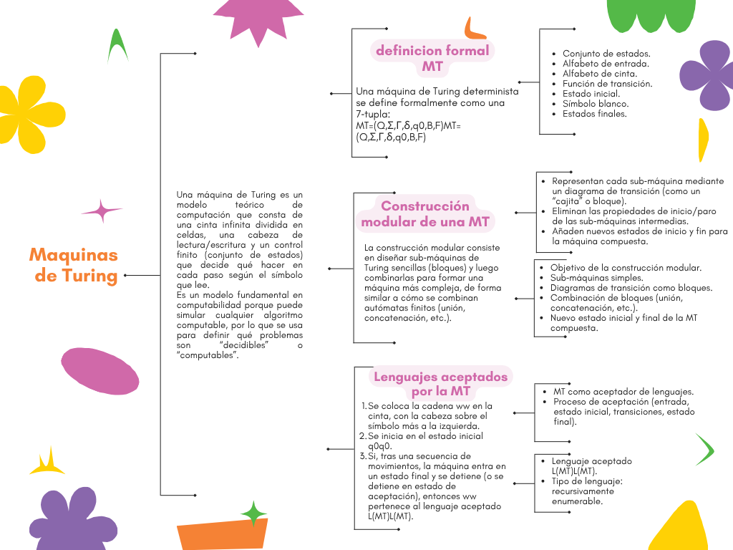

Conclusión
El diagrama de llaves elaborado sobre las máquinas de Turing permite sintetizar de manera clara y ordenada los conceptos fundamentales de esta herramienta teórica, mostrando de forma jerárquica tanto su definición formal como su método de construcción modular y la manera en que acepta lenguajes. Al organizar la información en ramas y sub-ramas, se facilita la comprensión progresiva del tema y se fortalece la relación entre teoría y práctica. En este sentido, el diagrama no solo sirve como apoyo visual para el estudio, sino también como herramienta de repaso que refuerza la comprensión de uno de los pilares de la computabilidad y la teoría de autómatas.

Fuentes de Información
Client challenge. (s. f.-a). https://es.scribd.com/document/58944103/Construccion-modular-de-una-Maquina-de-Turing
Client challenge. (s. f.-b). https://es.slideshare.net/slideshow/lenguajes-de-una-maquina-de-turing/8120136
Robertito. (2018, 6 junio). UNIDAD 6. blogspot. http://robertomartinezlopeslya.blogspot.com/2018/06/unidad-6_5.html

URL: https://users.exa.unicen.edu.ar/catedras/ccomp1/ApunteMT.pdf
URL: http://www.uhu.es/francisco.moreno/gii_mac/docs/Tema_5.pdf

